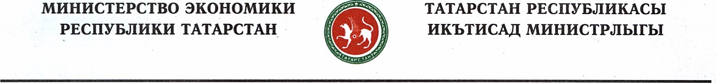
ПРИКАЗ БОЕРЫК
от
г. Казань
Об утверждении формы для проведения опросов населения об эффективности деятельности руководителей органов местного самоуправления городских округов и муниципальных районов Республики Татарстан, унитарных предприятий и учреждений, действующих на республиканском и муниципальном уровнях, акционерных обществ, контрольный пакет акций которых находится в собственности Республики Татарстан или в муниципальной собственности, осуществляющих оказание услуг населению городских округов и муниципальных районов Республики Татарстан, с применением информационно-телекоммуникационных сетей и информационных технологий
В соответствии с Указом Президента Республики Татарстан от 29 января 2014 года № УП-79 «Об утверждении Порядка организации и проведения опросов населения об эффективности деятельности руководителей органов местного самоуправления городских округов и муниципальных районов Республики Татарстан, унитарных предприятий и учреждений, действующих на республиканском и муниципальном уровнях, акционерных обществ, контрольный пакет акций которых находится в собственности Республики Татарстан или в муниципальной собственности, осуществляющих оказание услуг населению городских округов и муниципальных районов Республики Татарстан, с применением информационно-телекоммуникационных сетей и информационных технологий» приказываю:
- Утвердить прилагаемую форму для проведения опросов населения об эффективности деятельности руководителей органов местного самоуправления городских округов и муниципальных районов Республики Татарстан, унитарных предприятий и учреждений, действующих на республиканском и муниципальном уровнях, акционерных обществ, контрольный пакет акций которых находится в собственности Республики Татарстан или в муниципальной собственности, осуществляющих оказание услуг населению городских округов и муниципальных районов Республики Татарстан, с применением информационно-телекоммуникационных сетей и информационных технологий.
- Контроль за исполнением настоящего приказа возложить на заместителя министра экономики Республики Татарстан М.Д.Шарифуллина.
Министр 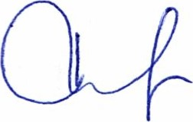 М.Р.Шагиахметов

